附件

广西第六届大学生结构设计竞赛

赛 题

主办单位： 广西建设教育协会
承办单位： 南宁学院
竞赛日期： 2015年12月
目 录

1 竞赛题目和内容 1
1.1 竞赛题目——多层建筑结构模型设计 1
1.2 竞赛内容 1
2 理论方案要求 1
2.1 理论方案 1
2.2 理论方案格式和要求 1
3 模型制作要求 2
3.1 模型制作材料和工具 2
3.2 模型制作内容 2
4 加载步骤及要求 5
4.1 加载前准备 5
4.2 加载步骤 5
（1）采用逐级加载方式进行竖向静载加载 5
（2）采用逐级加载方式进行水平静载加载 5
4.3 关于加载失效的认定标准 6
5 评分标准 6
5.1 评分构成 6
6 取消竞赛资格或竞赛成绩的情况 7
7 附件一、广西第六届大学生结构设计竞赛封面 8

1 竞赛题目和内容

1.1 竞赛题目——多层建筑结构模型设计
结构是建筑中由若干构件（梁、板、柱等）连接而构成的，能承受竖向及水平荷载的平面或空间体系，结构的安全是保证建筑正常使用的前提。竞赛模型为多层建筑结构模型，采用白卡纸为材料制作，具体结构形式不限，图1为示意性结构模型。模型楼面系统承受的竖向荷载及顶层水平荷载均通过砝码施加。
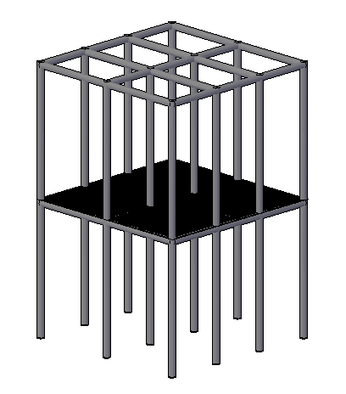
图1 示意性结构模型

1.2 竞赛内容
竞赛内容包括：理论方案、模型制作、作品介绍、加载试验。

2 理论方案要求

2.1 理论方案
理论方案内容包括方案图和计算书。
（1）方案图：应包括结构作品效果图、结构布置图、主要构件和节点详图。
（2）计算书：应包括结构计算简图的选取、荷载分析、内力分析、承载能力估算等。

2.2 理论方案格式和要求
（1）封面（见附件一），第一页为300字左右的摘要，其后为方案图和计算书。除封面外，其余各页面上均不得出现参赛学校和个人的姓名等信息，否则理论方案按零分计。
（2）理论方案要求用A4纸双面打印，一式三份于规定时间内交到竞赛组委会，逾期作为自动弃权处理。

3 模型制作要求

3.1 模型制作材料和工具
竞赛期间，承办方为各队提供如下材料及工具用于模型制作：
- 白卡纸：3张（A0号，约250g/张，平均厚度约0.3mm/张）
白卡纸力学性能参考值：弹性模量1500MPa，顺纹抗拉强度22.2MPa，抗压强度7.0MPa。
（2）白乳胶：2瓶（225ml/瓶）
（3）砂纸：2块（200mm×200mm）
制作工具：2把美工刀，1把剪刀，1支2B铅笔、干燥剂1份、大塑料袋一只。
注：①材料不足可现场领取，其中白卡纸每队额外领取数目不超过两张。
②各队不允许自带白卡纸、白乳胶、502胶水等模型材料（若发现立即取消参赛资格），可携带尺子、三角板、圆规、电吹风以及其他辅助制作工具。

3.2 模型制作内容
模型层数为2-5层，纵、横方向跨数均不少于2跨的建筑结构。
模型尺寸要求（见图2）：
模型支座底面标高相同，所有支座所在平面称为“支撑平面”，“支撑平面”为边长400mm的正方形；模型高度为600mm（即给定支座底面到模型顶面的垂直距离）；在模型各层楼面中（含顶层）选取不少于两层作为加载层，顶层必须加载，竖直方向上加载层与底板间最小距离为150mm；顶层竖向荷载通过一块350mm×450mm×15mm的顶板（材料为塑料，重量约0.7kg）施加，参赛作品须满足顶板的平稳搁置，除顶层外选手须保证其余加载层可平稳放置砝码；模型沿结构的外轮廓不能设置任何蒙皮。参赛作品在图4正立面图中阴影范围内不能有任何构件。
图2 模型尺寸要求（单位：mm）

楼层各层空间应满足使用功能要求且砝码应能顺利放进模型。在模型内部，楼层之间不能设置任何横向及空间斜向构件(如图3)。
图3 构件布置示例

模型自重限值：不得超过700g。
加载设备（如图4）：加载试验设备中固定模型的底板尺寸为500 mm×500 mm，模型固定装置为焊接在底板上的四条角钢，角钢边宽为30mm，边厚4mm，其所围区域尺寸为400 mm×400 mm，加载板轴线与底板轴线须对齐放置。水平荷载通过卸扣施加于结构顶层，卸扣（弓形不锈钢卸扣，约58g，如图5）通过钢绳（直径约为 1.3mm）连接砝码挂钩实现加载。卸扣不能与加载板接触，卸扣与模型连接点C须在图4右立面图中的阴影区域之内，否则模型视为无效作品。
底板、顶板、加载区的尺寸及位置详见加载装置示意图（图4），参赛队不能对底板及加载板等装置进行任何加工处理。
图4 加载装置
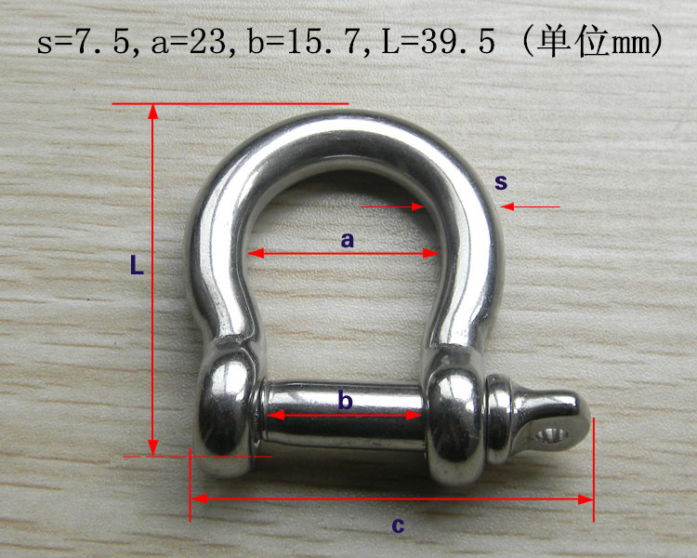
图5 卸扣尺寸

4 加载步骤及要求

4.1 加载前准备
- 模型称重：将制作好的建筑结构模型进行称重，重量数值精确到0.1g，作为考核模型自重的依据。
（2）参赛队员进入比赛现场，由2名同学负责把模型安放在加载试验平台指定的加载位置上（模型与平台不粘结），然后工作人员安装加载板和数显百分表于A、B两点位置，并固定百分表使之稳定，再将读数置零（如图4）。同时由另1名同学对模型作品名称、构思、特点及加载结束模型状态预测等进行陈述，作品介绍不超过2分钟。
比赛前填写加载表确定竖向及水平荷载3次加载重量及选用砝码的规格和数量，比赛过程中不得临时更改荷载重量。

4.2 加载步骤

先进行竖向静载加载，如果不发生4.3中规定的加载失效情况，再进行水平静载加载。

（1）采用逐级加载方式进行竖向静载加载
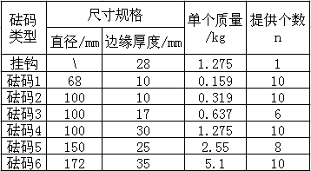
加载物为铸铁砝码，在结构各加载层处放置砝码，如图4所示。比赛提供的砝码规格及数量见右表。放置砝码的工作由参赛队员完成，要求各加载层砝码总质量M差值不得多于50%（即），加载次数不得多于3次，各级加载时间不得多于30s。规定第一级施加的重量不低于10.2kg，若加载成功，参赛者可自行选择第二、第三级的竖向加载重量。加载成功是指模型在每一级荷载作用下，10秒过后，其结构的变形和承载力仍能满足要求，不发生4.3中规定的加载失效情况。三级加载过程中，任何一级加载完毕，百分表读数不得超过20mm，若超过，则本级加载无效，最终静载承载能力以上一级有效加载数量为准。只有三级竖向加载成功，方可进行水平加载试验。

（2）采用逐级加载方式进行水平静载加载

在维持竖向荷载的情况下进行水平加载。工作人员移除百分表后将卸扣安装在规定位置，并记录立尺上砝码挂钩底部指针标高H。由参赛队员在砝码挂钩处添加砝码，加载次数不得多于3次，各级加载时间不得多于30s。若上一级加载成功，参赛者方可进入下一级加载。加载成功是指模型在每一级荷载作用下，10秒过后，其结构的变形和承载力仍能满足要求，不发生4.3中规定的加载失效情况。三级加载过程中，任何一级加载完毕，指针处读数不得超过（H-20）mm，若超过，则本级加载无效，最终水平承载力以上一级有效加载数量为准。
注意：以上砝码加载由各队队员自行完成（除安装、拆卸加载板和加载绳、百分表），如在此过程中出现模型损坏，则视为丧失比赛资格。赛务人员负责监督、标定测量仪器和记录。

4.3 关于加载失效的认定标准
参赛模型在加载过程中，凡出现下列情况之一即视为被破坏或失效：
① 模型无法按照设计要求正确安装就位；
② 模型无法依照本方案规定的加载测量方式进行加载和测量；
③ 模型出现结构破坏与垮塌；
④ 模型变形过大：百分表最大读数绝对值超过20mm；
⑤ 加载过程中模型或砝码挂钩处有砝码掉落；
⑥ 评审委员会认为失效的其它情况。

5 评分标准

5.1 评分构成
每个参赛作品总分为100分，包括结构体系选型与结构布置、理论分析、模型制作、加载试验和模型制作与受力性能3个方面。
1．结构体系选型与结构布置、理论分析（10分）
本项包含模型结构体系选型与结构布置的合理性、实用性和创新性，以及设计说明书、方案图和计算书内容的完整性、正确性。本项得分取实际到场评委评分的平均分。
2．模型制作与受力性能（10分）
按模型制作工艺情况及现场试验时模型的综合反应及局部变化评分。本项得分取实际到场评委评分的平均分。
3．加载试验（80分）
按照前述规定进行模型加载试验。按以下方法计分：
（1）对于竖向荷载试验，先按（P=N/W）计算出各模型竖向承载荷重比，其中N代表模型所承受的最大竖向荷载（kg），W代表模型自重与加载板质量之和（g）；再将P值最大（记Pmax）的模型定为满分（40分），其余模型的分数按（40×P/Pmax）计算。
（2）对于水平荷载试验，先按（Q=T/W）计算出各模型水平承载荷重比，其中T代表模型所承受的最大水平荷载（kg），W代表模型自重与加载板质量之和（g）；再将Q值最大（记Qmax）的模型定为满分（40分），其余模型的分数按（40×Q/Qmax）计算。
总分为上述3项的总和，且每项得分均保留到小数点后2位，以总分由高至低进行各参赛队排名。

6 取消竞赛资格或竞赛成绩的情况
各参赛队发生以下情况之一者，将取消其竞赛资格或竞赛成绩：
1．参赛者参加了多个参赛队；
2．临时换人或队员冒名顶替；
3．在作品设计说明书封面以外出现了任何有关参赛学校名称和个人姓名的信息；
4．参赛作品没有使用竞赛指定的材料；
5．参赛作品不符合模型制作要求的相关规定；
6．参赛无法与加载设备产生可靠连接而无法进行加载试验；
7．参赛作品中加载设备区出现障碍物，妨碍加载仪器的安放或加载试验的实施；
8．参赛队对底板及模型固定装置进行加工处理；
9．评审委员认定的其它应取消竞赛资格（成绩）的情况。

7 附件一、广西第六届大学生结构设计竞赛封面

“多层建筑结构”模型设计与制作
理论方案

作品名称

参赛学校

学生姓名 、 、

指导教师

联系电话

广西大学生结构设计竞赛组委会

2015年12月

